Аквасервис

Опросный лист

- Название организации____________________________________________________
- Ф.И.О. контактного лица__________________________________________________
- Телефон/факс____________________________________________________________
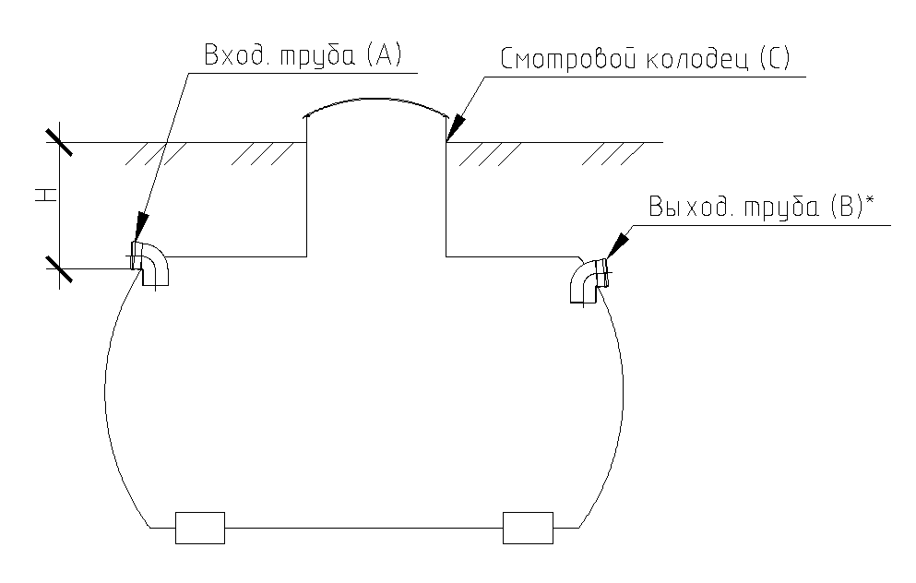
- Параметры накопительной емкости:

Накопительная емкость - ________ м³
А  | 110 ПВХ  | 160 ПВХ  |  | 200 ПВХ  | 315 ПВХ 
В*  | 110 ПВХ  | 160 ПВХ  |  | 200 ПВХ  | 315 ПВХ 
С  | 200 мм  | 315 мм  |  | 600 мм  | 1000 мм 
Е  | Стеклопластиковый люк  |  | Под чугунный люк 
Н  | Высота заглубления - ________м

*при необходимости
- Исполнение:
надземное (на раме) 
подземное на газоне 
подземное под нагрузкой (проезжая часть, тротуар) 
- Тип жидкости___________________________________________________________
- Температура жидкости ___________________________________________________
- Назначение________________________________________________________________________________________________________________________________________
- Примечание_______________________________________________________________________________________________________________________________________
- Количество изделий ______________ шт.

Подпись заказчика _______________/________________/

